다가려 시스템 구조 및 화면 설계서
iOS Android macOS Windows | 제품 설계 초안 v0.3 | 2026년 9월 29일
다가려은 사진과 PDF에서 한국어 개인정보 후보를 로컬에서 찾고, 사용자가 검토한 영역을 새 파일에서 제거하는 도구다. 이 문서는 4개 플랫폼에 공통으로 적용할 동작, Free와 Pro의 경계, 구현 모듈, 화면별 사용자 흐름과 출시 검증 기준을 정한다. 최초 제품은 사진과 PDF에 집중하고 Office와 HWP 계열은 후속 단계로 분리한다.

1 제품 결정
항목 | 설계 결정
대상 | 한국 개인 사용자와 소규모 사업자. 모바일은 한 파일의 빠른 공유, 데스크톱은 다중 파일 검토.
지원 플랫폼 | iOS와 Android는 React Native, macOS는 react-native-macos, Windows는 react-native-windows. 같은 RN 코드베이스를 쓰되 네 플랫폼 빌드와 네이티브 어댑터는 분리.
출시 형식 | 이미지 JPEG PNG HEIC 입력과 PDF 입력. 내보내기는 새 PNG JPEG 또는 PDF. 원본은 변경하지 않음.
오프라인 원칙 | 원본과 OCR 텍스트는 기기 밖으로 전송하지 않음. 구매 확인과 업데이트 확인만 선택적 네트워크 사용.
안전 기준 | Free와 Pro 모두 같은 제거 엔진과 결과 검증을 사용. 탐지 누락 가능성을 사용자 검토와 명확한 결과 상태로 관리.

2 범위와 출시 순서
단계 | 포함 | 제외 또는 결정 조건
M0 기술 검증 | 한국어 OCR 좌표 정확도, 이미지 재인코딩, PDF 안전 내보내기와 사후 검사, 4개 플랫폼 최소 빌드 | 대표 50~100개 샘플에서 오류 유형 기록 후 PDF 처리 전략 확정
V1 모바일 | 사진 촬영 및 선택, 단일 PDF, 후보 검토, 수동 영역, 안전 내보내기, OS 공유, Free와 Pro 구매 | DOCX XLSX PPTX HWP, 자동 얼굴 제거, 대량 폴더 검색
V1 데스크톱 | 사진 및 PDF 다중 가져오기, 파일별 검토, 다중 선택 내보내기, Pro 폴더 스캔과 감사 요약 | Office 원본 수정 및 무인 자동 배포
V2 | Office 형식별 검증된 처리, HWPX 검토, 사용자 규칙, 기업 라이선스 | 각 형식의 숨은 콘텐츠 및 출력 검사 통과 후 출시

권장 개발 순서는 M0 → 이미지 모바일 → PDF 모바일 → 데스크톱 이미지·PDF다. 네 플랫폼 UI 골격은 초기부터 빌드하지만, PDF 엔진이 검증되지 않은 플랫폼에는 PDF 안전 내보내기를 노출하지 않는다.

3 Free와 Pro 정책
제안 정책이며 가격과 한도는 출시 전 실사용 자료로 조정한다. 모든 에디션에서 수동 마스킹, 미리보기, 새 파일 저장과 기본 결과 검증을 제공한다. 처리 제한은 안전 기능을 제거하는 방식으로 적용하지 않는다.
기능 | Free | Pro
사진 및 PDF 한 파일 처리 | 제공 | 제공
한국어 OCR과 기본 탐지 | 제공 | 제공
후보 검토와 수동 영역 | 제공 | 제공
안전한 사본 저장 및 공유 | 제공 | 제공
월 내보내기 | 예시 10건, 기기 기준 | 무제한, 합리적 자원 제한
한 번에 가져올 파일 | 1개 | 모바일 다중 파일, PC 일괄
PDF 페이지 범위 | 예시 10쪽/작업 | 작업당 제한 완화
폴더 검사 및 일괄 처리 | 미제공 | PC 제공
사용자 규칙 및 프리셋 | 미제공 | 제공
감사 요약 내보내기 | 화면 확인 | PC CSV/PDF 보고서
광고 및 워터마크 | 없음 | 없음

과금 권고: 모바일은 각 스토어의 일회성 Pro 해제를 먼저 시험하고, PC는 기기별 영구 라이선스와 1년 업데이트 권한을 별도로 시험한다. 초기에는 동일 계정의 4개 플랫폼 자동 통합 구매를 약속하지 않는다. 통합 권한을 도입할 경우 스토어 정책과 영수증 검증을 거쳐 별도 설계한다. Free 한도는 보안 기능과 무관한 사용량에만 적용한다.

4 시스템 구조
계층 | 공통 또는 플랫폼별 책임
RN 화면 앱 | 탐색, 파일 목록, 캔버스, 후보 확인, 접근성, 작업 진행률, 구매 및 설정 UI
공통 TypeScript 패키지 | PII 검출 규칙, 정규화, 후보 병합, 좌표 변환, 작업 상태기계, 정책, UI 모델
플랫폼 어댑터 | iOS macOS는 Swift 계열, Android는 Kotlin, Windows는 C++ 또는 C# 브리지. 파일 권한, OCR, 이미지 디코드·출력, PDF 처리, 결제 연결
로컬 작업 저장소 | 작업 ID와 상태, 원본 경로 참조, 검토 선택, 검증 결과. 민감 텍스트와 썸네일은 기본적으로 영속화하지 않음
선택적 라이선스 서비스 | PC 구매·활성화와 권한 검증만 처리. 원본 파일, OCR 결과, 후보 문자열은 수신하지 않음

권장 저장소: apps/mobile, apps/windows, apps/macos, packages/pii-core, packages/workflow, packages/ui, native/android, native/apple, native/windows, tools/fixtures. Windows와 macOS에서 쓰는 RN 패키지 및 New Architecture 호환 여부는 M0 빌드에서 확인한다.

5 처리 파이프라인과 데이터 계약
순서 | 처리와 실패 조건
01 가져오기 | 파일 유형과 MIME 및 실제 헤더 검사, 암호화·손상·용량 제한 검사. 원본은 읽기 전용.
02 정규화 | EXIF 회전 적용, 페이지별 좌표계 정의, 파일 해시 기록. 원본 바이트와 화면 좌표를 혼동하지 않음.
03 텍스트 추출 | 이미지는 온디바이스 한국어 OCR. PDF는 텍스트 객체 추출과 스캔 페이지 OCR의 혼합을 허용.
04 후보 산출 | 정규식·검증식·라벨 주변 문맥을 결합. 주민번호와 전화번호 등은 유형별 신뢰도 부여. 이름과 주소는 누락 가능성을 표시.
05 검토 | 사용자는 자동 후보 선택 해제, 수동 영역 추가, 확대 확인. 모든 PDF 페이지별 검토 상태 표시.
06 제거 출력 | 이미지는 대상 픽셀을 새 래스터에 불투명 채우기 후 재인코딩. PDF는 검증된 redaction 및 sanitization 엔진 사용 또는 페이지 전체 래스터 재구성 안전 모드.
07 사후 확인 | 재열기, 텍스트 재추출과 선택 문자열 탐색, 메타데이터·주석·첨부 검사, 픽셀 검사. 실패 시 공유 차단 및 오류 표시.

데이터 형식 예: Document {id, type, pageCount, sourceHash}; Page {width, height, rotation}; Finding {id, page, kind, normalizedText, polygons, confidence, source}; Redaction {page, polygons, selected, origin}; ExportResult {path, verificationStatus, warnings}. 실제 개인정보 문자열은 로그와 분석 이벤트에 저장하지 않는다.
PDF 처리 기준: 텍스트 PDF에는 PDF 좌표상 실제 제거와 전체 저장을 적용하고, 폼·주석·첨부·숨은 레이어가 있는 파일은 제거 및 검증에 성공한 경우만 내보낸다. 안전 모드는 각 페이지를 이미지로 재구성하여 새 PDF를 만드는 방식으로, 검색 가능 텍스트·링크·양식·접근성 정보와 화질이 손실될 수 있음을 저장 전에 알린다. 암호화 파일, 서명 문서 및 미지원 구조는 실패로 처리한다. 이 사양은 구현 검증 목표이며 ‘모든 개인정보 자동 제거’를 보증하지 않는다.

6 플랫폼별 구현 경계
플랫폼 | OCR·입력 | 파일·PDF 및 배포
iOS | Vision 또는 한국어 성능 검증된 로컬 OCR. Photos, Files, 카메라. | 네이티브 이미지 처리와 검증된 PDF 엔진. 앱 내 구매, 공유 시트.
Android | ML Kit 한국어 OCR 모델의 온디바이스 패키징 검증. Photo Picker, 문서 선택기. | Storage Access Framework, 네이티브 PDF 엔진. Play 결제.
macOS | Vision 기반 OCR 후보. 파일 선택 및 드래그 앤 드롭. | 대용량 작업 큐, Apple 샌드박스·서명·공증, Mac App Store 또는 직접 배포 경로 결정.
Windows | 한국어 지원 로컬 OCR 엔진 비교 실험. 파일 선택 및 드래그 앤 드롭. | WinUI 기반 RNW, 네이티브 PDF 모듈, 설치·코드서명, PC 라이선스.

PDF 엔진은 플랫폼별 호환성과 상업 라이선스를 M0에서 확인한다. MuPDF 계열은 AGPL 또는 상업 라이선스 검토가 필요하므로 채택을 선결정하지 않는다. PDFium의 렌더링 기능만으로 안전한 제거 기능이 제공된다고 가정하지 않는다.

7 구매와 권한
- 모바일 스토어 배포: iOS는 App Store 인앱결제, Android는 Google Play 결제를 기본안으로 둔다. 한국의 대체 결제는 별도 등록·API·심사 요건을 확인한 다음 선택한다.
- PC 직접 배포: 국내 PG 결제 후 서버가 서명된 라이선스 토큰을 발급한다. 앱은 서명과 만료 조건을 로컬에서 검증하고, 필요한 경우에만 활성화 서버와 통신한다.
- 권한 항목: plan, platformScope, purchaseSource, validUntil 또는 updateUntil, deviceAllowance, signature. 영수증 및 토큰 원문은 민감 로그에 기록하지 않는다.
- 오프라인 사용: 결제 후 활성화된 PC는 정의된 유예 기간 동안 네트워크 없이 Pro 사용 가능. 환불·기기 변경·재설치 흐름은 구매 화면에서 명시한다.

8 화면 체계와 이동
영역 | 모바일 | 데스크톱
시작 | M01 홈 → M02 가져오기 → M03 분석 → M04 검토 → M05 결과 | D01 대시보드 → D02 파일 목록 → D03 검토 → D04 내보내기
공통 | M06 처리 기록, M07 설정, M08 Pro, M09 도움말 | D05 폴더 검사, D06 감사 요약, D07 설정·라이선스
오류 | 암호화·손상·미지원·검증 실패를 각 단계에서 별도 상태로 표시 | 파일별 실패 유지, 나머지 파일은 계속 진행, 실패 파일은 공유 불가

9 모바일 화면 상세

M01 홈
목적: 단일 작업 시작. 구성: 상단 다가려, 사진 촬영, 사진 선택, PDF 선택, 최근 처리 보기, 로컬 처리 안내. 동작: 선택 후 M02.
상태 및 예외: 카메라·사진 권한을 시작 시 일괄 요청하지 않음.

M02 가져오기
목적: 원본 확인. 구성: 파일명·페이지 수·암호 여부, 분석 범위, 시작 버튼. Pro 다중 파일은 작업 묶음으로 표시.
상태 및 예외: 미지원 및 암호화 PDF는 분석 시작 불가.

M03 분석
목적: 현재 페이지·진행률·OCR 상태 표시. 취소하면 임시 데이터를 정리.
상태 및 예외: 백그라운드 종료 후 민감 임시 파일 정리.

M04 검토
목적: 핵심 편집. 상단 페이지 번호·확대, 중앙 문서 캔버스와 후보 영역, 하단 유형 필터·후보 목록·수동 영역·적용. 후보를 누르면 해당 위치로 이동.
상태 및 예외: 좌표 원본 기준 저장; 누락 가능성 안내, 전체 페이지 검토 표시.

M05 결과
목적: 제거 영역 수, 페이지 검사 상태, 저장 형식·화질, 안전 모드의 손실 안내, 저장 및 공유.
상태 및 예외: 사후 검사 실패 시 저장 성공 문구와 공유 버튼 비활성.

M06 처리 기록
목적: 날짜·파일명 또는 비식별 별칭·결과 상태 열람. 기본은 내용 미보관.
상태 및 예외: 기록 삭제 및 최근 목록 끄기.

M07 설정
목적: 언어, 감지 유형, 출력 배경색, 임시 파일 정리, 개인정보 안내.
상태 및 예외: 탐지 종류를 꺼도 수동 영역은 유지.

M08 Pro
목적: Free·Pro 차이, 가격·구매·복원, 월 사용량·한도 설명.
상태 및 예외: 한도 도달 시 진행 전 안내, 검토 완료 파일을 인질처럼 묶지 않음.

M09 도움말
목적: 사용 흐름, OCR 누락 사례, PDF 안전 모드, 원본 보존 및 문제 신고.
상태 및 예외: 민감 파일 첨부는 사용자 명시 선택 시에만.

10 데스크톱 화면 상세

D01 대시보드
사진·PDF 추가, 폴더 검사(Pro), 최근 작업, 대기·검토·완료 건수.
상태 및 예외: 드래그 앤 드롭과 키보드 단축키 지원.

D02 파일 목록
행: 이름, 종류, 페이지, 후보 수, 상태, 오류. 파일 필터와 일괄 작업 큐.
상태 및 예외: 후보 수는 곧 개인정보 누락 없음의 증거가 아님.

D03 검토 작업공간
좌측 페이지 썸네일, 중앙 확대 캔버스, 우측 후보·유형·신뢰도·선택 상태. 상단 파일 간 이동, 하단 수동 영역 및 검토 완료.
상태 및 예외: 키보드 포커스, 페이지별 완료, 원본과 출력 미리보기 비교.

D04 내보내기
출력 폴더, 원본명 접미사, 중복명 정책, PDF 안전 모드 선택, 작업 목록·검증 결과.
상태 및 예외: 기본은 다른 폴더 또는 새 이름. 원본 덮어쓰기 금지.

D05 폴더 검사
Pro. 폴더와 하위 폴더 선택, 확장자·최대 크기·제외 규칙, 건수와 진행률.
상태 및 예외: 검사는 수정 작업과 분리. 네트워크 경로는 오류 처리.

D06 감사 요약
Pro. 파일별 처리 시각, 유형별 개수, 선택 수, 검증 결과, 엔진 버전, 출력 해시. CSV/PDF.
상태 및 예외: 원문 개인정보와 OCR 텍스트는 보고서에 담지 않음.

D07 설정 및 라이선스
탐지 프리셋, 자원 제한, 기록 보존, 업데이트, 라이선스 활성화·해제.
상태 및 예외: 활성화 실패 시 Free 사용과 데이터 접근 보장.

11 공통 상태와 오류 문구
상태 | 화면 동작
가져옴 → 분석 중 → 검토 대기 → 검토 완료 → 출력 중 → 검증 완료 | 성공 시에만 공유와 감사 요약 결과 확정.
OCR 실패 | 해당 페이지에 수동 영역 모드 제공; 자동 탐지 완료로 표시하지 않음.
후보 없음 | “자동으로 찾은 항목이 없습니다. 문서를 직접 확인해 주세요.”
검증 실패 | “안전한 출력 여부를 확인하지 못했습니다. 파일을 공유할 수 없습니다.”
미지원 PDF | “이 PDF는 안전하게 처리할 수 없는 구조입니다.” 원본은 유지.
구매 복원 실패 | 재시도 및 문의 경로, 현재 Free 사용 가능.

12 품질 검증과 출시 기준
- 한국어 데이터셋: 실제 개인자료를 쓰지 않고 합성 문서로 주민번호·전화·이름·주소·계좌·사업자번호, 흐린 촬영, 회전, 다중 칼럼, 표, 글자 겹침을 포함한다.
- 좌표 검증: EXIF 방향, 크롭, 화면 확대, PDF 회전, 혼합 크기 페이지에서 사용자가 선택한 영역과 출력 영역이 일치하는지 확인한다.
- 제거 검증: 이미지 재인코딩 후 대상 픽셀 및 EXIF 확인. PDF는 텍스트 검색·복사, 페이지 리소스, 폼, 주석, 첨부, 메타데이터와 이전 개정 데이터의 잔존 여부를 도구와 수동 검토로 점검한다.
- 정확도 평가: 유형별 precision·recall과 문서별 누락 건수를 별도 측정한다. 수치는 실측 전 목표로 발표하지 않는다. OCR 실패와 검증 실패는 성공 통계에서 제외한다.
- 성능 검증: 보급형 Android와 iPhone, Apple Silicon Mac, 일반 Windows PC에서 10쪽 PDF와 대형 사진의 시간·메모리·취소 후 정리를 측정한다.

13 결정 대기 항목
결정 | 권장 초안
정식 표기 및 패키지 ID | 다가려 Dagaryeo. 상표·스토어·도메인 확인 후 com.[소유도메인].maskit 확정.
모바일 PDF 출시 시점 | M0에서 안전한 엔진이 확인되면 V1 동시 출시, 그렇지 않으면 사진 먼저 출시.
PDF 엔진 및 상업 라이선스 | 후보 2개 이상 POC와 비용·라이선스·플랫폼 지원 비교 후 결정.
Free 한도 및 가격 | 10건/월과 10쪽/작업은 실험안. 전환율과 처리 원가에 따라 조정.
PC 배포 | Windows 직접 배포 우선, Mac 직접 배포와 Mac App Store 중 결제 및 샌드박스 검증 후 선택.
공통 구매 권한 | 초기 분리. 추후 모바일 스토어 정책과 서버 유지 비용 검토 후 통합.

14 참고 근거
React Native Windows 지원 정책 https://microsoft.github.io/react-native-windows/support/
React Native macOS 시작 안내 https://microsoft.github.io/react-native-macos/docs/getting-started
Apple Vision 이미지 텍스트 인식 https://developer.apple.com/documentation/vision/recognizing-text-in-images
Google ML Kit 한국어 텍스트 인식 https://developers.google.com/ml-kit/vision/text-recognition/v2/android
Adobe PDF 제거 및 숨은 정보 정리 https://helpx.adobe.com/acrobat/desktop/protect-documents/redact-pdfs/redact.html
Apple 앱 심사 결제 지침 https://developer.apple.com/app-store/review/guidelines/
Google Play 결제 정책 https://support.google.com/googleplay/android-developer/answer/9858738
한국 대체 결제 안내 https://support.google.com/googleplay/android-developer/answer/11222040
MuPDF 라이선스 https://mupdf.readthedocs.io/en/1.27.1/license.html

15 주요 화면 시안
선택한 민트·청록 계열의 기본 시안이다. 왼쪽은 M04 모바일 개인정보 검토, 오른쪽은 D03 데스크톱 검토 작업공간이다. 실제 개발에서는 후보 선택과 출력 가능 상태를 작업 상태기계에 연결한다.
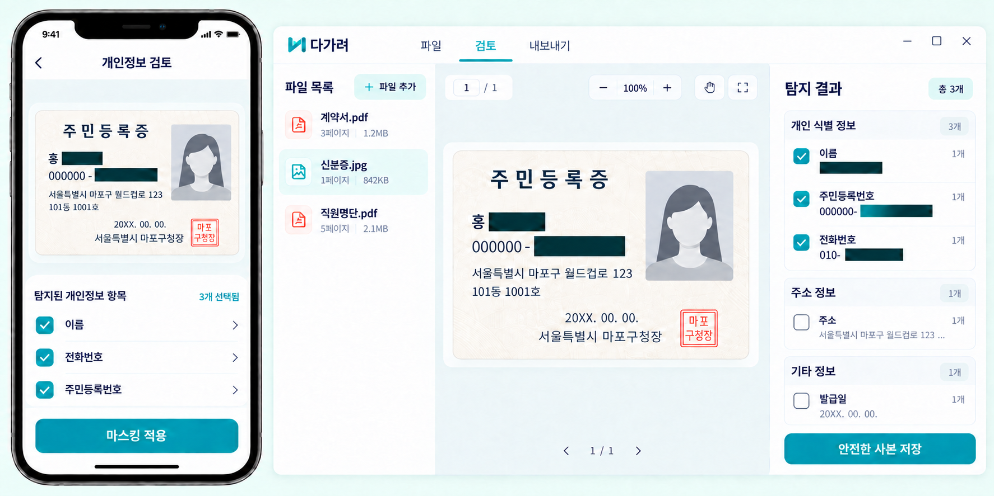

16 모바일 시작부터 결과까지
왼쪽부터 M01 시작, M02 파일 확인, M05 처리 결과다. 파일은 로컬에서 분석하며 원본을 보존한다. 결과 화면의 검증 완료 표시는 내보낸 사본의 사후 검사를 실제로 통과한 경우에만 나타난다.
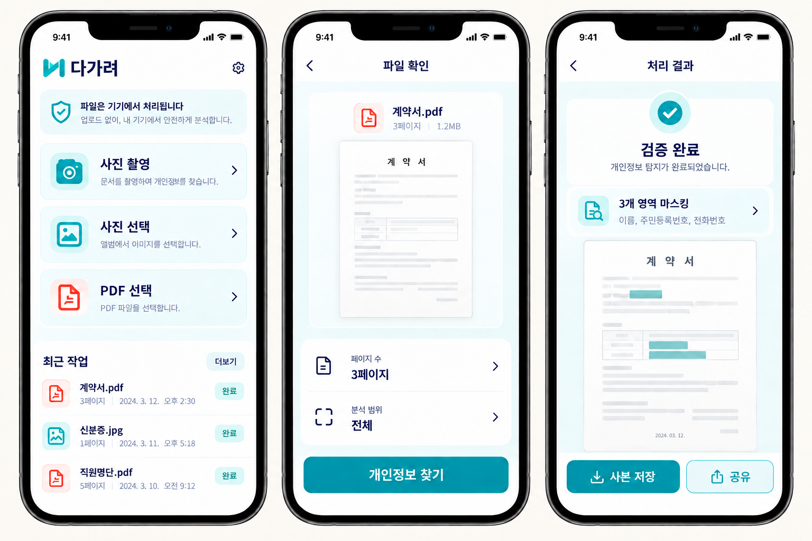

17 데스크톱 대시보드와 일괄 처리
위는 D01 대시보드, 아래는 D05 폴더 검사와 D04 내보내기 영역의 개념 시안이다. 검토 필요·검사 중 파일은 실제 구현에서 일괄 저장 대상에서 제외하며, 파일별 검토 완료와 출력 검증 이후에 저장을 활성화한다.
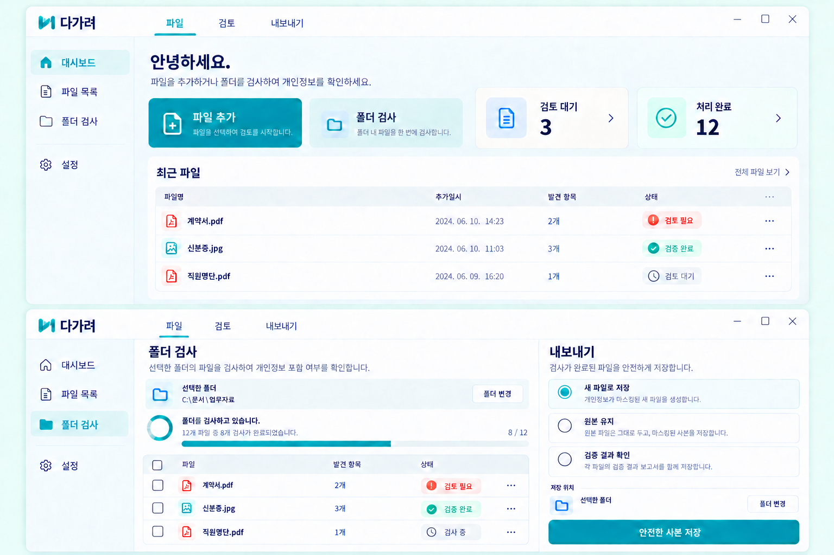

18 시안 적용 기준
- 공통: 흰색 카드와 연한 민트·하늘색 작업면, 청록색 주요 동작, 짙은 남색 본문, 작은 코랄색 PDF 아이콘을 사용한다.
- 모바일: 한 화면에서 하나의 주요 행동을 강조하고, 파일 선택 → 후보 검토 → 안전한 사본 저장 순서를 유지한다.
- 데스크톱: 파일 목록·문서 미리보기·탐지 결과의 세 영역을 넓은 화면에서 동시에 보여주며, 검사와 제거를 별도 상태로 구분한다.
- 이미지는 배치와 분위기를 설명하는 시안이다. 주민등록증 형태의 예시, 날짜, 파일명, 후보 수와 상태 문구는 실제 사용자 데이터나 정확한 탐지 성능을 나타내지 않는다. 구현 시 한국어 문구와 접근성 대비를 다시 검수한다.

19 프로젝트 식별 정보
제품명: 다가려
영문 표기: Dagaryeo
개발 저장소: https://github.com/mir4love/Dagaryeo.git
Android applicationId와 Apple bundle ID는 com.jamsuni.dagaryeo 로 한다. 표시명과 코드의 내부 이름을 분리하여 상표 또는 배포상 변경이 필요할 때 앱 구조를 다시 만들지 않도록 한다.
이 문서의 화면 이미지는 제품 구현을 위한 시안이며, 주소·파일명·날짜·검출 건수는 가상의 예시다. 실제 출력 가능 여부는 검토 상태와 사후 검증 결과로 판정한다.

